KURO – Ausschreibungstexte

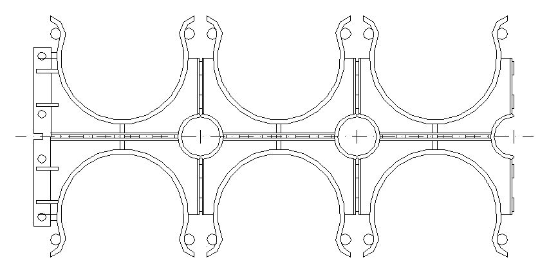
Produkt:

PP Abstandhalter 6 – zügig
für Wellrohr

Ausschreibungstexte:

 | Pos:....................... | PP Abstandhalter für Wellrohr doppelseitig für 110 mm
 |  | Kabelschutzrohr / 6-zügig / System KURO o. glw.
 |  | (www.kuro-kunststoffe.de), liefern und verlegen,
 |  | als Zulage zu Pos:...........
 |  | Menge:............Stück EP: ....... GP: ........

 | Pos:....................... | PP Abstandhalter für Wellrohr doppelseitig für 120 mm
 |  | Kabelschutzrohr / 6-zügig / System KURO o. glw.
 |  | (www.kuro-kunststoffe.de), liefern und verlegen,
 |  | als Zulage zu Pos:...........
 |  | Menge:............Stück EP: ....... GP: ........

 | Pos:....................... | PP Abstandhalter für Wellrohr doppelseitig für 125 mm
 |  | Kabelschutzrohr / 6-zügig / System KURO o. glw.
 |  | (www.kuro-kunststoffe.de), liefern und verlegen,
 |  | als Zulage zu Pos:...........
 |  | Menge:............Stück EP: ....... GP: ........

 | Pos:....................... | PP Abstandhalter für Wellrohr doppelseitig für 160 mm
 |  | Kabelschutzrohr / 6-zügig / System KURO o. glw.
 |  | (www.kuro-kunststoffe.de), liefern und verlegen,
 |  | als Zulage zu Pos:...........
 |  | Menge:............Stück EP: ....... GP: ........

